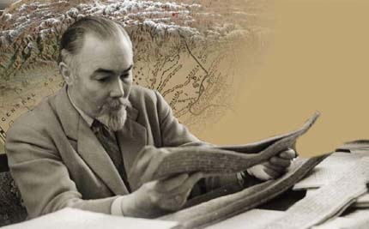
17 августа 2014г. в Харьковском Культурном Центре имени Н.К. Рериха состоялось мероприятие, посвященное дню рождения Юрия Николаевича Рериха. Выступающие говорили о героической миссии, которую осуществлял Ю.Н. Рерих, о значении его деятельности для современности. Был показан фрагмент из фильма «Звезда Героя».

Состоялся разговор о текущих событиях в Международном Центре Рерихов. Сотрудники единогласно поддержали Международный Центр Рерихов и Международный комитет по сохранению наследия Рерихов, которые направили письмо в адрес Президента Украины П.А.Порошенко в связи с катастрофической ситуацией, сложившейся в городе Горловка Донецкой области и опасности, которая нависла над уникальной коллекцией музея в связи с военными действиями на территории города.

Сотрудники Культурного Центра осудили противоправные действия в отношении Международного Центра Рерихов (МЦР) ГМИИ им. А.С. Пушкина (ГМИИ), который вновь нарушил договоренности и совершил попытку рейдерского захвата территории МЦР.

